Санкт-Петербургский государственный политехнический университет
Институт Прикладной Математики и Механики
Кафедра «Теоретической механики»

ОТЧЕТ
о выполнении лабораторной работы по вычислительной механике
«Моделирование напряженно-деформированного состояния митрального клапана под действием динамической нагрузки»

Выполнил
студент гр.33604/1 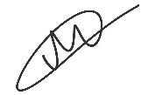 Степанов М.Д.
Руководитель
Ассистент Ле-Захаров С.А.

Санкт-Петербург
2016
СОДЕРЖАНИЕ

1. Постановка задачи………................................................................................ 3
2. Выполнение расчетов в ABAQUS ................................................................. 4
3. Результаты......................................................................................................... 5
4. Выводы.............................................................................................................. 6
5. Литература……………………………………………………………………..8

Постановка задач
Используется митральный клапан (Рис.1). Митральный клапан моделируется круглой мембраной с прорезью. Точки на концах прорези представляют наибольший интерес для нас, т.к. являются концентраторами максимальных напряжений. Нужно рассчитать влияние частоты сокращения сердца на перемещение и напряжения на концентраторе, а именно:
- Построить график зависимости амплитуды перемещений от частоты воздействия.
- Построить график зависимости напряжений на концентраторе от частоты воздействия.
Рис. 1. Эскиз митрального клапана
Исходные данные^{[1]}:
d = 2.6 см – диаметр клапана;
h = 0.005 м – толщина клапана;
E = 40700000 Па – модуль Юнга для соединительной ткани;
$δ$ = 0.48 – коэффициент Пуассона для соединительной ткани;
P = 12000 Па – давление, приложенное к поверхности клапана;
Края клапана закреплены ($u_{x,y,z}=0)$.
Амплитуда давления на поверхность клапана смоделирована согласно рисунку 2. Стоит заметить, что в данной версии модели митрального клапана использовано только давление со стороны левого желудочка.
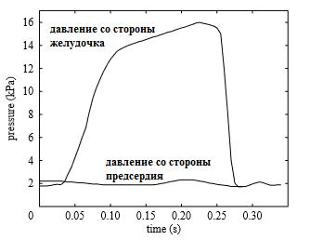
Рис. 2. Давление на поверхность клапана.

Выполнение расчётов в ABAQUS
Митральный клапан смоделирован как упругий объект с соответствующим модулем Юнга и коэффициентом Пуассона. Сам митральный клапан представлен мембраной. Полученную модель будем исследовать с помощью динамического решателя (Dynamic Step). При моделировании использованы линейные треугольные элементы типа M3D3 (рисунок 2)$N_{E}=4445;N_{n}=2345$ (прим. $N_{E}$– число элементов, $N_{n}$ – число узлов.
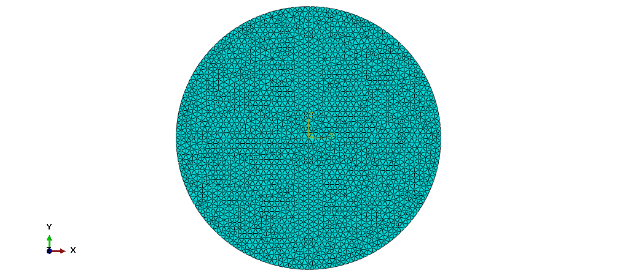
Рис. 2. Конечно-элементная модель клапана.

Результаты
В Таблице 1 приведены данные для задания амплитуды при нормальном сокращении сердца (w₀ = 5) (рисунок 3), а также рассмотрены два случая: частота сокращения больше на 25%(w = 6.25) и меньше 25% (w = 3.7).
Заголовки в таблице написать по-русски, указать единицы измерения (в заголовках)
w₀ = 5 |  | w = 1.25 w₀ |  | w = 0.75 w₀
Время, сек | Амплитуда | Время, сек | Амплитуда | Время, сек | Амплитуда
0 | 0.16 | 0 | 0.16 | 0 | 0.16
0.049 | 0.16 | 0.039 | 0.16 | 0.069 | 0.16
0.05 | 1 | 0.04 | 1 | 0.07 | 1
0.25 | 1 | 0.2 | 1 | 0.34 | 1
0.251 | 0.16 | 0.201 | 0.16 | 0.341 | 0.16
0.299 | 0.16 | 0.239 | 0.16 | 0.409 | 0.16
0.3 | 1 | 0.24 | 1 | 0.41 | 1
0.5 | 1 | 0.4 | 1 | 0.68 | 1
0.501 | 0.16 | 0.401 | 0.16 | 0.681 | 0.16
0.549 | 0.16 | 0.439 | 0.16 | 0.749 | 0.16
0.55 | 1 | 0.44 | 1 | 0.75 | 1
0.75 | 1 | 0.6 | 1 | 1 | 1
0.751 | 0.16 | 0.601 | 0.16
0.799 | 0.16 | 0.639 | 0.16
0.8 | 1 | 0.64 | 1
1 | 1 | 0.8 | 1
 |  | 0.801 | 0.16
 |  | 0.839 | 0.16
 |  | 0.84 | 1
 |  | 1 | 1
Таблица 1 Амплитуды: при нормальном сокращении, с частотой 1.25w₀ и с частотой 0.75w₀.
Для трех амплитуд получаем следующие зависимости перемещений (вдоль линии действия давления) от времени (Таблица 2).
 | w₀ = 5 |  | w = 1.25 w₀ |  | w = 0.75 w₀
 | Время, сек | перемещение | Время, сек | перемещение | Время, сек | перемещение
 | 0 | 0 | 0 | 0 | 0 | 0
 | 0.0501272 | -0.0186497 | 0.050129 | -0.0266417 | 0.050127 | -0.018607
 | 0.10011 | -0.0440067 | 0.100122 | -0.0466845 | 0.100109 | -0.0401993
 | 0.150154 | -0.0555851 | 0.150151 | -0.0573528 | 0.150238 | -0.0529208
 | 0.20024 | -0.0240056 | 0.200012 | 0.0114354 | 0.200239 | -0.0587251
 | 0.250099 | -0.0035979 | 0.250059 | 0.0253783 | 0.250139 | 0.0065759
 | 0.300008 | -0.0023179 | 0.300068 | -0.0027765 | 0.300025 | -0.0288509
 | 0.35017 | -0.0399689 | 0.35004 | -0.059788 | 0.350126 | -0.0405226
 | 0.400087 | -0.0581872 | 0.400133 | -0.0392016 | 0.400044 | -0.0438838
 | 0.450197 | -0.033931 | 0.450216 | 0.0233706 | 0.450098 | 0.0160635
 | 0.500212 | 0.0122233 | 0.500191 | 0.032248 | 0.500158 | -0.0007925
 | 0.55004 | -0.0096957 | 0.550096 | -0.045708 | 0.55008 | -0.0498052
 | 0.60002 | -0.0259624 | 0.600104 | -0.0582757 | 0.600167 | -0.0462504
 | 0.65021 | -0.0586934 | 0.65 | -0.0117076 | 0.65012 | 0.0189071
 | 0.700225 | -0.0316447 | 0.700163 | 0.0497579 | 0.700111 | 0.0264597
 | 0.750099 | -0.0160531 | 0.750148 | -0.0476188 | 0.750106 | -0.0452783
 | 0.800144 | 0.0149596 | 0.800169 | -0.0695367 | 0.800092 | -0.0391095
 | 0.850126 | -0.0300671 | 0.850192 | 0.0259196 | 0.850114 | -0.0365898
 | 0.900201 | -0.0762142 | 0.900037 | 0.0581925 | 0.900082 | -0.0301303
 | 0.950205 | -0.0348238 | 0.950164 | -0.0499229 | 0.95012 | -0.0264686
 | 1 | -0.0182486 | 1 | -0.0644684 | 1 | -0.0304688
Максимум за весь период расчета |  | 0.0762142 |  | 0.0695367 |  | 0.0587251
Таблица 2 Перемещения при использовании трёх разных амплитуд.

В Приложении 1 приведены результаты, отражающие зависимость напряжений на концентраторе от времени.
В итоге:
- По полученным данным можно построить графики зависимости амплитуды перемещений от времени:

Можно сделать вывод что по амплитуде перемещений концентратора, при сокращении сердца, нельзя объективно сделать вывод о зависимости поведения створок клапана от изменения частоты. На рисунке 4 приведено сравнение максимальных перемещений при использовании разных амплитуд.

Рис.4 График зависимости максимальной амплитуды перемещений от частоты внешнего воздействия А(w)

- По данным из приложения 1 можно сравнить графики зависимости напряжений на концентраторе от времени:

Опираясь на данные из приложения 1 можно сделать вывод, что при увеличении частоты увеличивается напряжение на концентраторе. Иначе говоря, при учащении сердцебиения растет нагрузка на митральный клапан, что влечет за собой заболевание: пролапс митрального клапана. На рисунке 5 приведено сравнение максимальных напряжений от частоты.

Рис. 5 График зависимости максимального напряжения от частоты внешнего воздействия σ(w)

Итоговые данные для поставленной задачи приведены в таблице3.

параметр | w₀ = 5 | w = 1.25 w₀ | w = 0.75 w₀
частота | 5 | 6.25 | 3.7
Максимум перемещения | 0.076142 | 0.0695367 | 0.0587251
Максимум напряжения | 9.35E+06 | 15179700 | 8189660
Таблица 3. Итоговые данные

Заключение
Выполнен расчет напряженно-деформированного состояния митрального клапана под действием динамической нагрузки. По результатам расчета построены зависимости максимальной амплитуды перемещений от частоты внешнего воздействия А(w) и максимального напряжения от частоты внешнего воздействия σ(w).
Результаты расчета свидетельствуют об увеличении максимальных напряжений в митральном клапане при увеличении частоты сердцебиения. Данный вывод необходимо подкрепить более фундаментальным исследованием, включающем в себя АЧХ поведения створок при разной частоте воздействия.

Литература
- Cochran, R.P. & Kunzelman, K.S. 1998 Effect of papillary muscle position on mitral valve function: relationship to homograft.
- May-Newman, K. & Yin, F.C. 1998 A constitutive law for mitral valve tissue.

